Adobe Acrobat XI Pro 怎么把多张图片合并成一个PDF

将多个图片转换为单个PDF文件，通过Adobe Acrobat XI Pro(下载链接<http://dlsw.baidu.com/sw-search-sp/soft/ec/27081/AcrobatPro_11_Web_Rsdown_cn.1400570375.exe>)，共有两种实现步骤。

方法步骤一、：

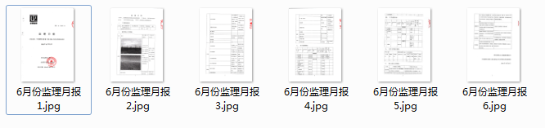1.准备好需转换成pdf的图片，并命名一致，按照先后顺序编号。

2. 打开Adobe Acrobat 软件，点击“文件”菜单下的“创建PDF”,打开“创建PDF”菜单，如图所示：

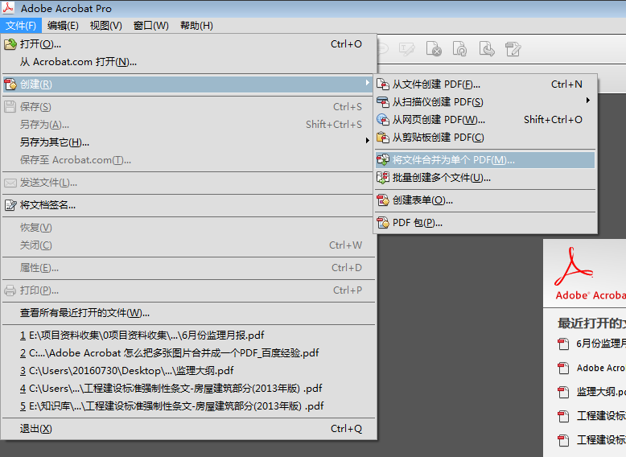

选择“将文件合并为单个PDF”，显示如下图

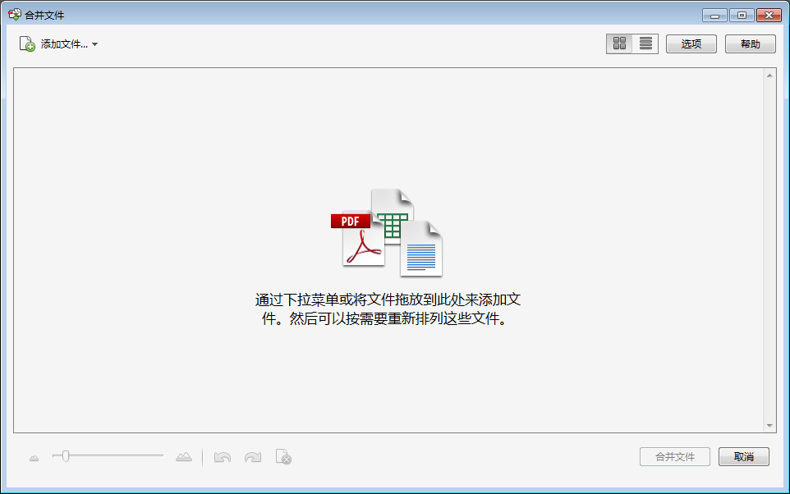

点击左上角的“添加文件”，即可将需转换的图片导入文件合并窗口。

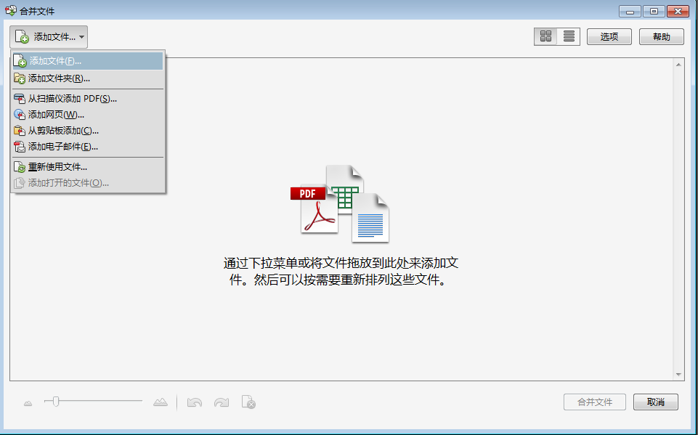

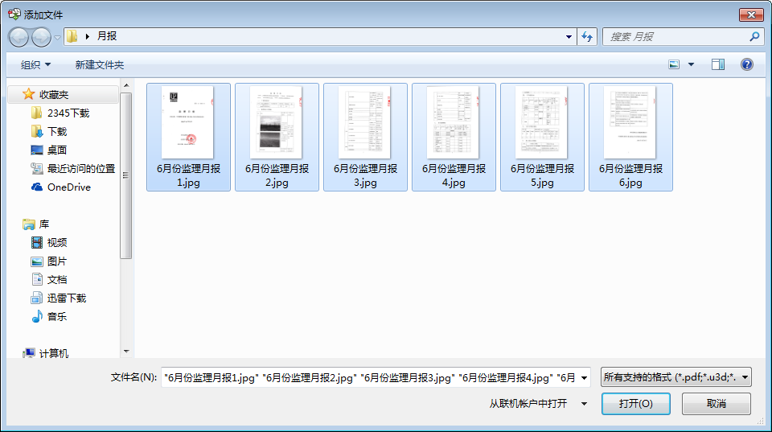

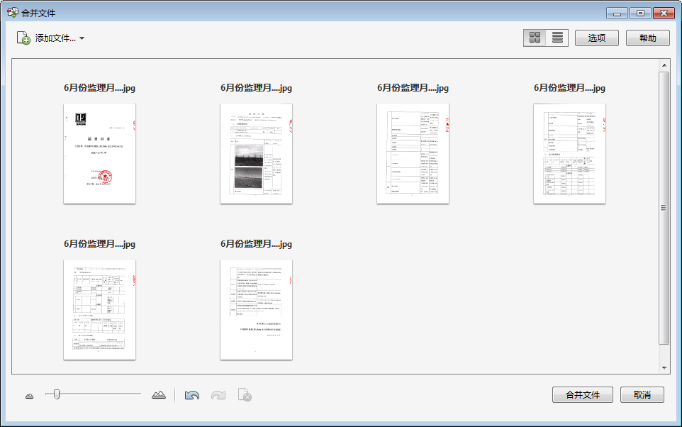

注意：顺序有误的，可按住鼠标左键进行拖拽。

3.合并文件

点击操作窗口右下角的“合并文件”，即可实现PDF转换。

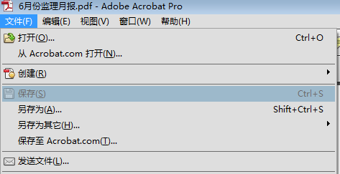4、最后点击“文件”下拉菜单的“保存”或者“另存为”即可实现文件保存。

**方法步骤二：**

1.将需转换的图片命名一致，按顺序编号。

2.通过鼠标左键选中将需转换的文件。

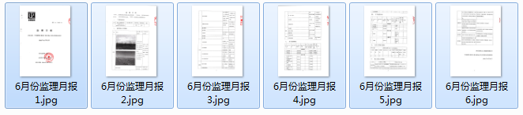

3.在选中的文件上方通过鼠标右键选择“在Adobe acrobat中合并文件”(或者在键盘上按住“ctrl”不松开，在选中的图片区域外通过鼠标右键选择“在Adobe acrobat中合并文件”)，显示如下图

**注意：不能点击“转换为Adobe PDF”，否则会将单个图片转换成单个PDF文件。**

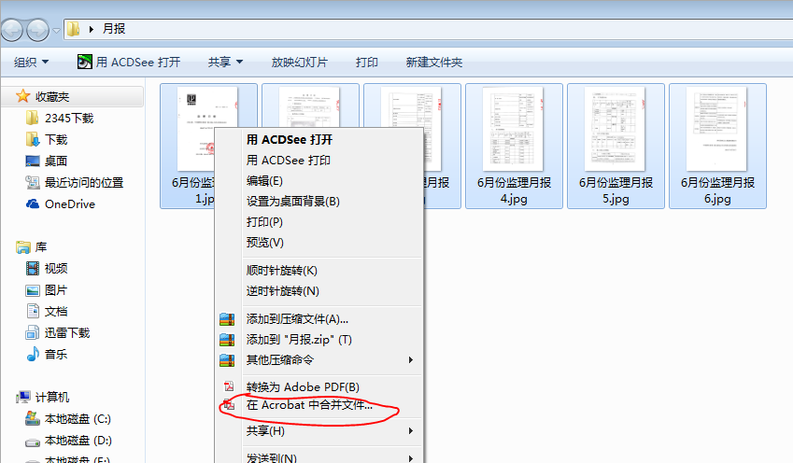

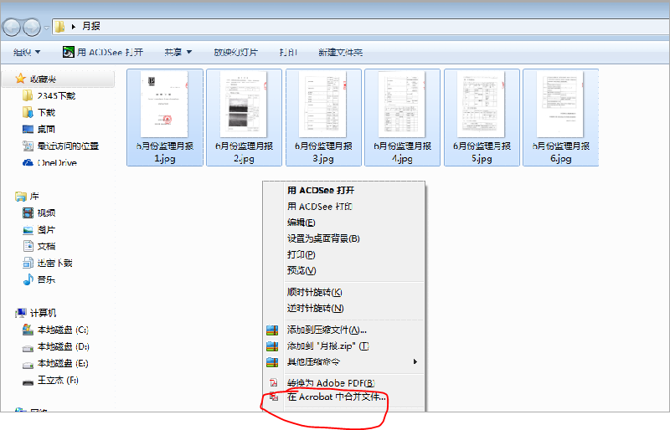

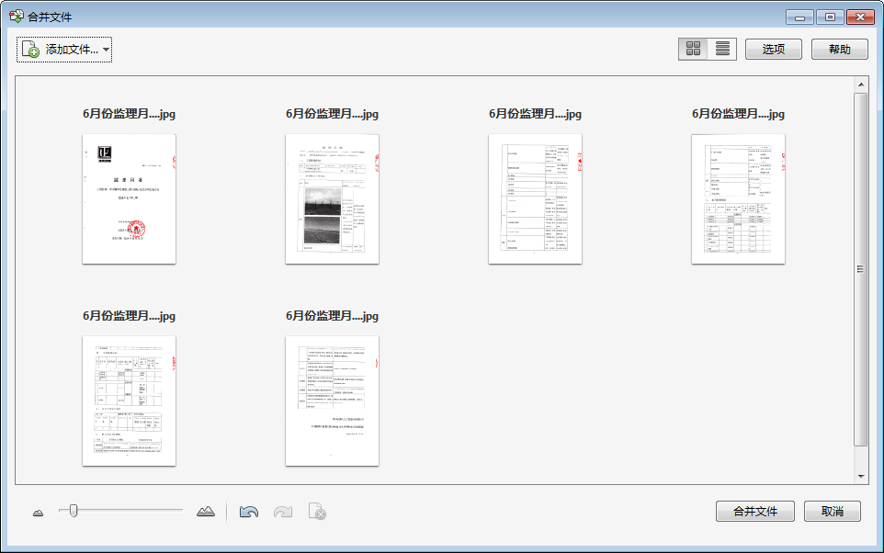

3.合并文件

点击操作窗口右下角的“合并文件”，即可实现PDF转换。

4、最后点击“文件”下拉菜单的“保存”或者“另存为”即可实现文件保存。